Приложение

**Слайд1 ( избы, терема)**

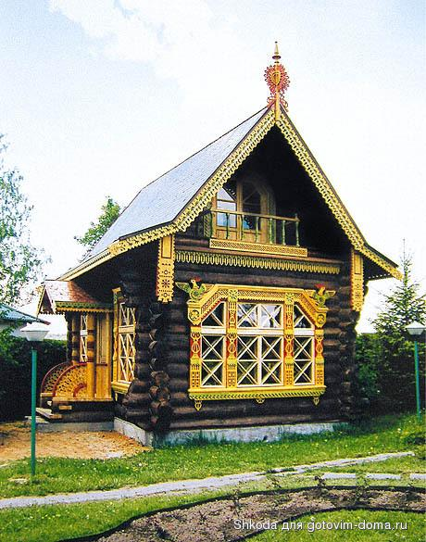

**Слайд 2 (русская печь)**

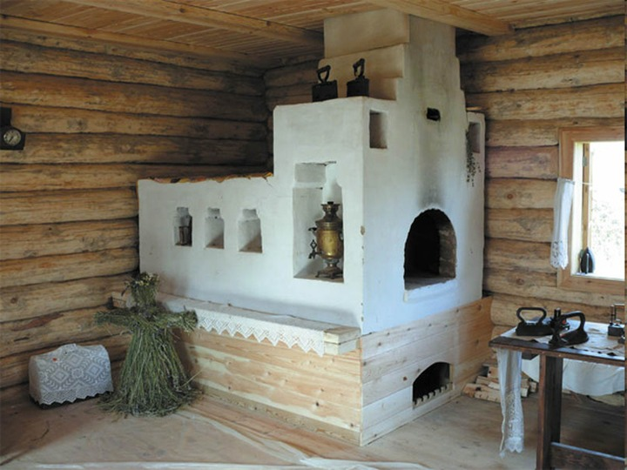

**Слайд 3 (убранство избы)**

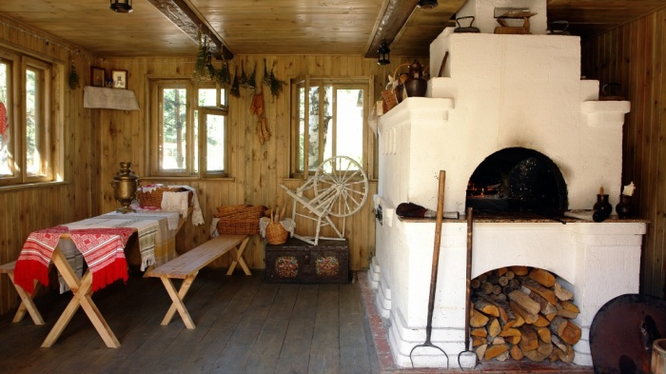

**Слайд 4 (застолье, самовар) – фон музыки хоровод**

**<https://drive.google.com/file/d/10Onj3ozOo4Mzo1ecioAzEQqlodEbCRX9/view?usp=sharing>**

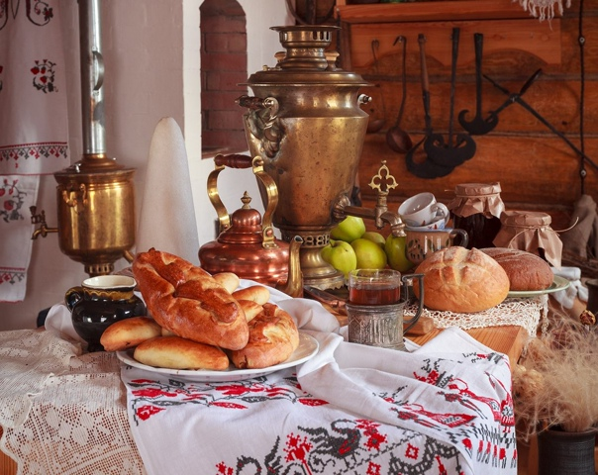

**Слайд 5 (матрешки, игрушки)**

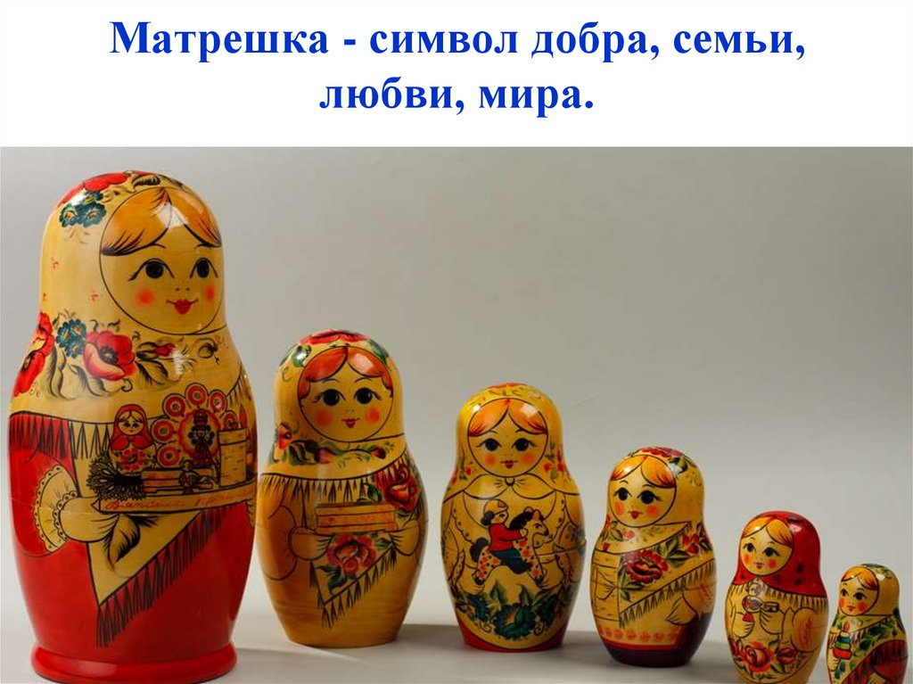

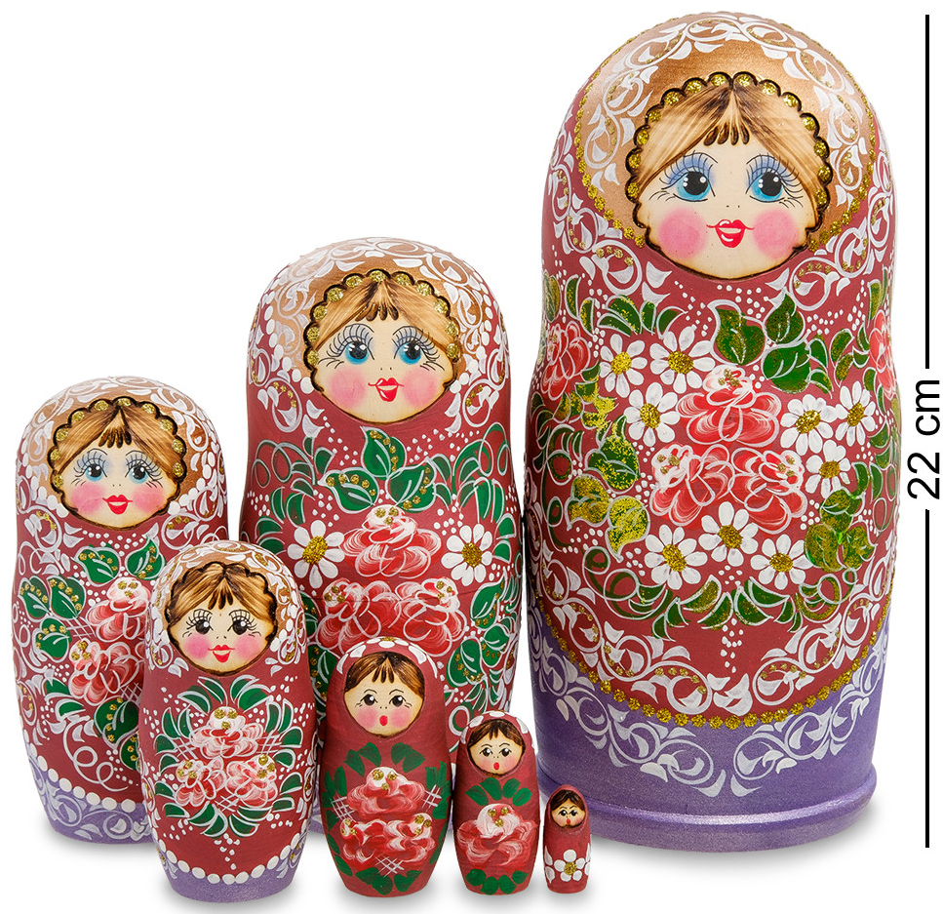

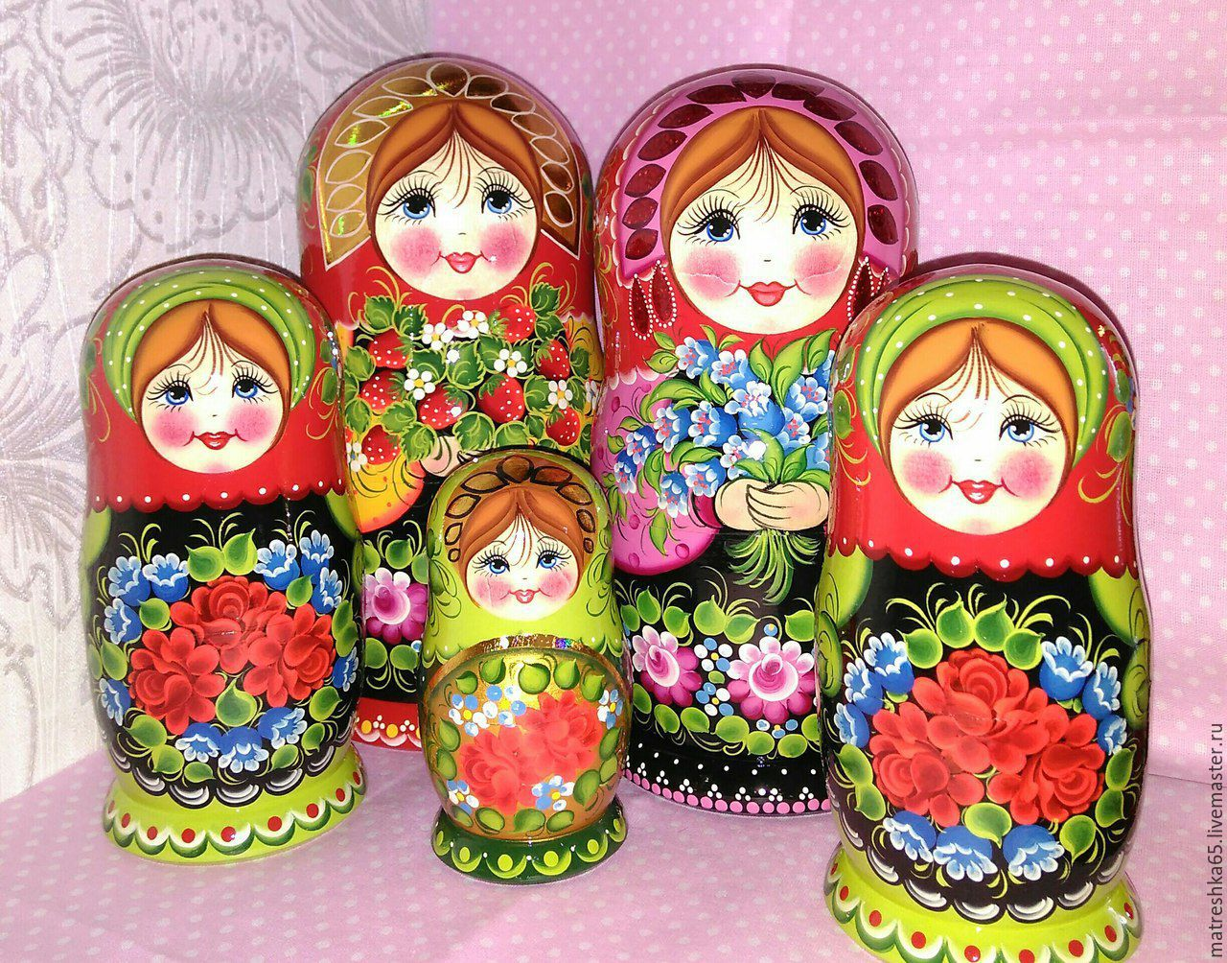

**Видео**

**[https://drive.google.com/file/d/1pkWHHnQM0jMuFOvtdh_NzKqK35WJQpX/view?usp=sharing](https://drive.google.com/file/d/1pkWHHnQM0jMuFOvtdh_N-zKqK35WJQpX/view?usp=sharing)**

**РАССКРАСКИ**

